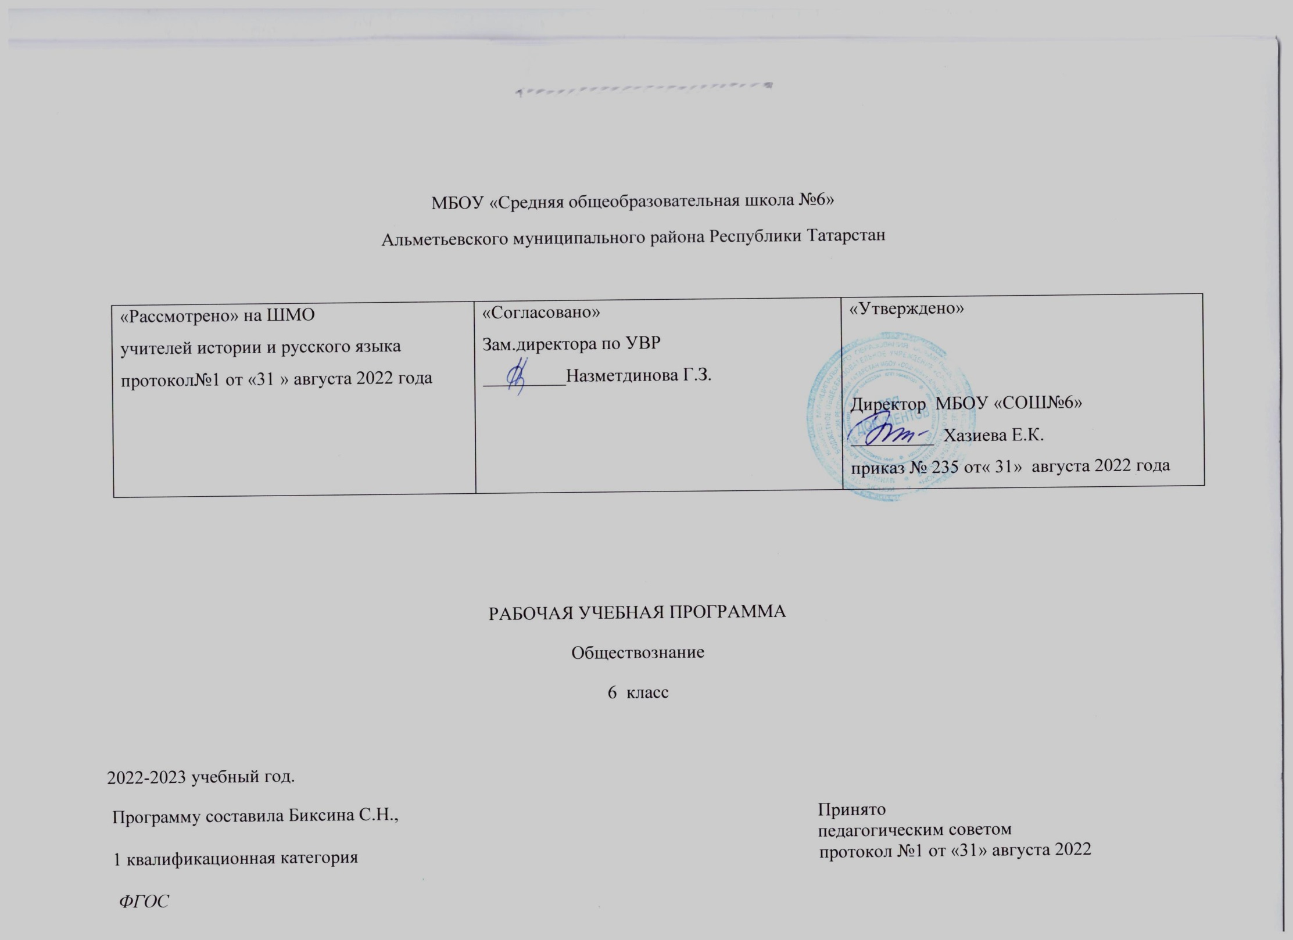Планируемые результаты изучения учебного предмета
6 класс

Предметные результаты |  | Метапредметные результаты | Личностные результаты
ученик научится | ученик получит возможность научиться | Метапредметные результаты | Личностные результаты
- использовать знания о биологическом и социальном в человеке для характеристики его природы;  - характеризовать основные возрастные периоды жизни человека, особенности подросткового возраста;  - приводить примеры основных видов деятельности человека;  - в модельных и реальных ситуациях выделять сущностные характеристики и основные виды деятельности людей, объяснять роль мотивов в деятельности человека;  - раскрывать роль социальных норм как регуляторов общественной жизни и поведения человека;  - различать отдельные виды социальных норм;  - характеризовать основные нормы морали;  - критически осмысливать информацию морально-нравственного характера, полученную из разнообразных источников, систематизировать, анализировать полученные данные; применять полученную информацию для определения собственной позиции, для соотнесения своего поведения и поступков других людей с нравственными ценностями;  - объяснять причины возрастания роли науки в современном мире;  оценивать роль образования в современном обществе;  - различать уровни общего образования в России;  - объяснять необходимость непрерывного образования в современных условиях;  - характеризовать, раскрывать на конкретных примерах основные функции семьи в обществе;  - раскрывать основные роли членов семьи;  - выполнять несложные практические задания по анализу ситуаций, связанных с различными способами разрешения семейных конфликтов. Выражать собственное отношение к различным способам разрешения семейных конфликтов.  - называть и иллюстрировать примерами основные права и свободы граждан, гарантированные Конституцией РФ;  - осознавать значение патриотической позиции в укреплении нашего государства;  - характеризовать конституционные обязанности гражданина.  - характеризовать экономику семьи; анализировать структуру семейного бюджета | - выполнять несложные практические задания, основанные на ситуациях, связанных с деятельностью человека;  - оценивать роль деятельности в жизни человека и общества;  - оценивать последствия удовлетворения мнимых потребностей, на примерах показывать опасность удовлетворения мнимых потребностей, угрожающих здоровью;  - использовать элементы причинно-следственного анализа при характеристике межличностных конфликтов;  моделировать возможные последствия позитивного и негативного воздействия группы на человека, делать выводы.  - использовать элементы причинно-следственного анализа для понимания влияния моральных устоев на развитие общества и человека;  - описывать процессы создания, сохранения, трансляции и усвоения достижений культуры;  - характеризовать основные направления развития отечественной культуры в современных условиях;  - выполнять несложные практические задания по анализу ситуаций, связанных с различными способами разрешения семейных конфликтов;  - выражать собственное отношение к различным способам разрешения семейных конфликтов;  - использовать элементы причинно-следственного анализа при характеристике семейных конфликтов;  - аргументированно обосновывать влияние происходящих в обществе изменений на положение России в мире;  -  сопоставлять свои потребности и возможности, оптимально распределять свои материальные и трудовые ресурсы, составлять семейный бюджет.  анализировать с опорой на полученные знания несложную экономическую информацию, получаемую из неадаптированных источников; | Регулятивные УУД  Умение самостоятельно определять цели обучения, ставить и формулировать новые задачи в учебе и познавательной деятельности, развивать мотивы и интересы своей познавательной деятельности. Умение самостоятельно планировать пути достижения целей, в том числе альтернативные, осознанно выбирать наиболее эффективные способы решения учебных и познавательных задач. Умение соотносить свои действия с планируемыми результатами, осуществлять контроль своей деятельности в процессе достижения результата, определять способы действий в рамках предложенных условий и требований, корректировать свои действия в соответствии с изменяющейся ситуацией Умение оценивать правильность выполнения учебной задачи, собственные возможности ее решения. Владение основами самоконтроля, самооценки, принятия решений и осуществления осознанного выбора в учебной и познавательной.  Познавательные УУД  Умение определять понятия, создавать обобщения, устанавливать аналогии, классифицировать, самостоятельно выбирать основания и критерии для классификации, устанавливать причинно-следственные связи, строить логическое рассуждение, умозаключение (индуктивное, дедуктивное, по аналогии) и делать выводы. Умение создавать, применять и преобразовывать знаки и символы, модели и схемы для решения учебных и познавательных задач. Смысловое чтение. Развитие мотивации к овладению культурой активного использования словарей и других поисковых систем. Коммуникативные УУД  Умение организовывать учебное сотрудничество и совместную деятельность с учителем и сверстниками; работать индивидуально и в группе: находить общее решение и разрешать конфликты на основе согласования позиций и учета интересов; формулировать, аргументировать и отстаивать свое мнение. Формирование и развитие компетентности в области использования информационно-коммуникационных технологий (далее – ИКТ). | 1.Российская гражданская идентичность (патриотизм, уважение к Отечеству, чувство ответственности и долга перед Родиной, идентификация себя в качестве гражданина России.  2. Готовность и способность обучающихся к саморазвитию и самообразованию на основе мотивации к обучению и познанию; 3.Формирование нравственных чувств и нравственного поведения, осознанного и ответственного отношения к собственным поступкам (способность к нравственному самосовершенствованию; знание основных норм морали, понимание значения нравственности, в жизни человека, семьи и общества). 4. Сформированность ответственного отношения к учению; уважительного отношения к труду, наличие опыта участия в социально значимом труде. 5. Осознание значения семьи в жизни человека и общества, принятие ценности семейной жизни, уважительное и заботливое отношение к членам своей семьи.  6. Осознанное, уважительное и доброжелательное отношение к другому человеку, его мнению, мировоззрению, культуре, языку, вере, гражданской позиции. 6. Готовность и способность вести диалог с другими людьми и достигать в нем взаимопонимания 7. Освоенность социальных норм, правил поведения, ролей и форм социальной жизни в группах и сообществах. Участие в школьном самоуправлении и общественной жизни в пределах возрастных компетенций, готовность участвовать в жизнедеятельности подросткового общественного объединения, продуктивно взаимодействующего с социальной средой и социальными институтами;

Содержание учебного предмета

Название раздела | Краткое содержание
Гражданин и государство (3 ч) | Наше государство - Российская Федерация. Государственные символы России. Россия - федеративное государство. Субъекты федерации. Конституционные права и свободы человека и гражданина в Российской Федерации. Конституционные обязанности гражданина Российской Федерации.
Социальная сфера жизни общества (2 ч) | Семья и семейные отношения. Функции семьи. Семейные ценности и традиции. Основные роли членов семьи. Досуг семьи. Россия - многонациональное государство.
Сфера духовной культуры (3ч) | Образование, его значимость в условиях информационного общества. Система образования в Российской Федерации. Уровни общего образования. Государственная итоговая аттестация. Самообразование.
Человек. Деятельность человека (14 ч) | Биологическое и социальное в человеке. Черты сходства и различий человека и животного. Индивид, индивидуальность, личность. Основные возрастные периоды жизни человека. Отношения между поколениями. Особенности подросткового возраста. Способности и потребности человека. Особые потребности людей с ограниченными возможностями. Понятие деятельности. Многообразие видов деятельности. Игра, труд, учение. Познание человеком мира и самого себя. Общение. Роль деятельности в жизни человека и общества. Человек в малой группе. Межличностные отношения. Личные и деловые отношения. Лидерство. Межличностные конфликты и способы их разрешения.
Социальные нормы (6ч) | Мораль, ее основные принципы. Нравственность. Моральные нормы и нравственный выбор. Роль морали в жизни человека и общества. Золотое правило  нравственности. Гуманизм. Добро и зло. Долг. Совесть. Моральная ответственность.
Экономика (4 ч) | Разделение труда и специализация. Каким должен быть современный работник. Выбор профессии. Заработная плата и стимулирование труда. Семейный бюджет.

